**Caso de Pasteurelose Aviária associada a infecção por *Escherichia coli*****em um sistema de postura no município de Santo Antônio do Monte, Minas Gerais**

**Rafaella Alves de Assunção ¹*, Amanda dos Santos Rosa ¹, Giovana Maria Xavier Dias²,** **Jaqueline Pereira da Silva¹, Teresa Rodrigues Passos², Marcélia Fonte Boa Fonseca³, Fabiana Machado Duffles Teixeira*4***

*1Graduandas em Medicina Veterinária – Universidade Federal de Mato Grosso (UFMT) – Sinop/MT – Brasil – *Contato: amand_rosa@hotmail.com*

*2Graduandas em Medicina Veterinária- Universidade Federal de Minas Gerais (UFMG) - Belo Horizonte/MG - Brasil.*

*³Graduanda em Medicina Veterinária – Pontifícia Universidade Católica de Minas Gerais – (PUCMINAS) – Betim/MG*

*4Graduanda em Medicina Veterinária – Centro Universitário de Belo Horizonte – (UNIBH) – Belo Horizonte/MG*

**INTRODUÇÃO**

As bactérias *Pasteurella sp.* são definidas como pequenos cocobacilos gram-negativos, pertencentes a microbiota residente no trato respiratório e gastrintestinal de aves domésticas³. Entretanto, tais microrganismos podem provocar alterações infecciosas caso ocorra algum desequilíbrio na relação hospedeiro e bactéria. ²

De forma geral, o agente *Pasteurella sp*. pode ser um desencadeador de moléstias no homem, mas não existem evidências de que amostras isoladas das aves possam ser patogênicas para humanos ou que representem risco para saúde pública, pois a infecção em humanos, no geral, está relacionada a arranhaduras e mordidas de cães e gatos. ²

Perante o exposto, este trabalho tem o objetivo de apresentar um relato de caso ocorrido em uma granja de postura na qual algumas aves manifestavam sinais clínicos compatíveis com um quadro de Pasteurelose Aviária.

Dentre tais sintomas estavam a apatia, aumento de volume na face, casos de morte súbita e com consequente queda na produção, o que desencadeou prejuízos significativos ao proprietário.

**RELATO DE CASO E DISCUSSÃO**

No município de Santo Antônio do Monte, localizado na região centro-oeste do estado de Minas Gerais, foi solicitado por um proprietário de uma granja de postura avícola a visita técnica de Médicos Veterinários, já que o mesmo observou uma forte queda na produção de ovos.

No decorrer da visita, se constatou que o galpão estava bem silencioso, algo de anormal no comportamento de aves poedeiras. Distribuído pelo galpão, havia uma quantidade significativa de diarreia aquosa amarela-esbranquiçada e muitos animais apresentavam sinais de apatia, ataxia, incoordenação de pescoço e cabeça como também barbela e faces inchadas. Ademais, algumas aves se encontravam com presença exacerbada de ectoparasitas.

(Fonte: Acervo Pessoal)

**Figura 1:** Ave de postura com apatia e presença de face edemaciada na cabeça e pescoço

**Figura 2**: Fezes com coloração amarelo-esbranquiçadas.

Dessa forma, algumas aves foram encaminhadas para necrópsia e durante o procedimento, foram confirmados sinais característicos de inflamação, como a presença de grânulos no sistema respiratório.

Além disso, as aves exibiam sintomatologia compatível com infecção por de *Escherichia Coli*, já que concomitantemente com a presença de líquido amarelado nas fezes e congestão facial, havia outras alterações de macroscopia característica como lesões no ovário, baço, coração e saco aéreo.

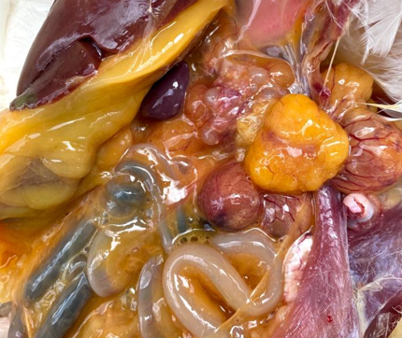

(Fonte: Acervo Pessoal)

**Figura 3:** Achados de necrópsia compatíveis com infecção bacteriana

**CONSIDERAÇÕES FINAIS**

Diante do exposto, e tendo em vista que a manufatura avícola brasileira se desenvolve exponencialmente e se torna cada vez mais representativa na produção e exportação de seus produtos, cuidados com a sanidade avícola são imprescindíveis para aprimorar e garantir segurança e qualidade desses produtos no mercado.

Sendo assim, o uso de metodologias de controle e prevenção devem ser adotados para que não ocorra desequilíbrio de patógenos como *Pasteurella sp*.e *Escherichia Coli* no organismo das aves propiciando o aparecimento de doenças.

Portanto, cabe ao produtor, por meio do acompanhamento de profissionais habilitados e de forma rotineira, empregar medidas de correto manejo, como higiene e desinfecção dos aviários, descarte adequado de aves mortas, alimentação correta e vacinação dos animais a fim de se evitar possíveis transtornos e prejuízos econômicos.